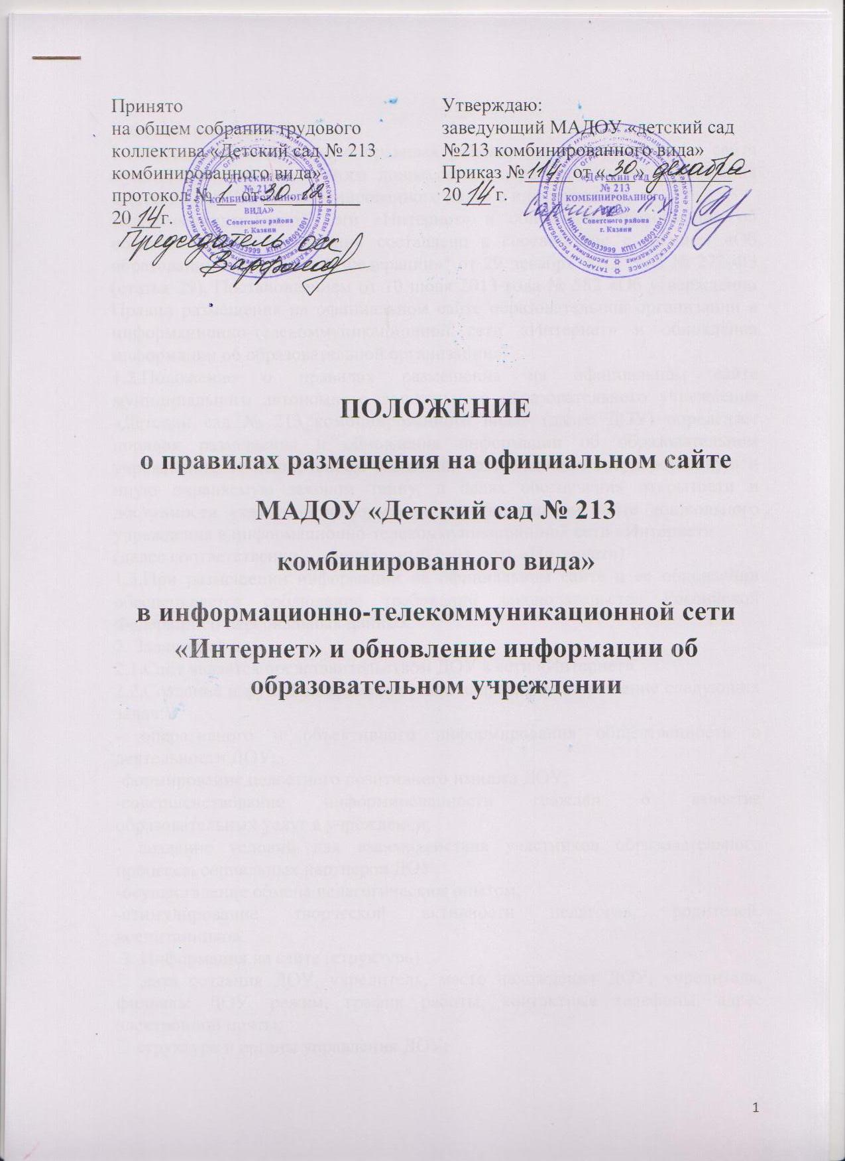

1. Общие положения
1.1.Настоящее Положение о правилах размещения на официальном сайте муниципального автономного дошкольного образовательного учреждения «Детский сад № 213 комбинированного вида» в информационно
телекоммуникационной сети «Интернет» и обновление информации об образовательном учреждении составлено в соответствие с законом «Об образовании в Российской Федерации»" от 29 декабря 2012 года № 273-ФЗ (статья 29), Постановлением от 10 июля 2013 года № 582 «Об утверждении Правил размещения на официальном сайте образовательной организации в информационно-телекоммуникационной сети «Интернет» и обновления информации об образовательной организации».
1.2.Положение о правилах размещения на официальном сайте муниципального автономного дошкольного образовательного учреждения «Детский сад № 213 комбинированного вида» (далее ДОУ) определяет порядок размещения и обновления информации об образовательном учреждении, за исключением сведений, составляющих государственную и иную охраняемую законом тайну, в целях обеспечения открытости и доступности указанной информации на официальном сайте дошкольного учреждения в информационно-телекоммуникационной сети «Интернет»
(далее соответственно – официальный сайт, сеть «Интернет»)
1.3.При размещении информации на официальном сайте и ее обновлении обеспечивается соблюдение требований законодательства Российской Федерации о персональных данных.
2. Задачи Сайта:
2.1.Сайт является представительством ДОУ в сети «Интернет»
2.2.Создание и функционирование сайта направлены на решение следующих задач:
- оперативного и объективного информирования общественности о деятельности ДОУ;
-формирование целостного позитивного имиджа ДОУ;
-совершенствование информированности граждан о качестве образовательных услуг в учреждении;
- создание условий для взаимодействия участников образовательного процесса, социальных партнеров ДОУ;
-осуществление обмена педагогическим опытом;
-стимулирование творческой активности педагогов, родителей, воспитанников.
3. Информация на сайте (структура)
• дата создания ДОУ, учредитель, место нахождения ДОУ, учредителя, филиалы ДОУ, режим, график работы, контактные телефоны, адрес электронной почты;
• структура и органы управления ДОУ;
• реализуемые образовательные программы с указанием учебных предметов, курсов, модулей, практики, предусмотренных образовательной программой ДОУ;
• о численности воспитанников по реализуемым образовательным программам за счет местных бюджетов и по договорам об образовании за счет средств физических и (или) юридических лиц;
• о языке образования;
• о федеральных государственных образовательных стандартах дошкольного образования;
• о руководителе образовательной организации, его заместителе;
• о персональном составе педагогических работников с указанием уровня образования, квалификации и опыта работы;
• о материально-техническом обеспечении образовательной деятельности (в том числе о наличии оборудованных кабинетов, объектов для проведения практических занятий, библиотек, объектов спорта, средств обучения и воспитания, об условиях питания и охраны здоровья воспитанников, о доступе к информационным системам и информационно-телекоммуникационном сетям, об электронных образовательных
ресурсах, к которым обеспечивается доступ работников ДОУ);
• об объеме образовательной деятельности, финансовое обеспечение которой осуществляется за счет бюджетных ассигнований, по договорам об образовании за счет средств физических и (или) юридических лиц;
• о поступлении финансовых и материальных средств и об их расходовании по итогам финансового года;
• устав ДОУ;
• лицензия на осуществление образовательной деятельности (с приложениями);
• свидетельства о государственной аккредитации (с приложениями);
• план финансово-хозяйственной деятельности ДОУ, утвержденного в установленном законодательством Российской Федерации порядке, или бюджетной сметы ДОУ;
• локальные нормативные акты регламентирующие: правила приема воспитанников в ДОУ, режим занятий, формы, периодичность и порядок проведения мониторинга, качества освоения воспитанниками образовательной программы ДОУ; договор с родителями;
• правила внутреннего трудового распорядка воспитанников, правила внутреннего трудового распорядка, коллективного договора;
• отчет о результатах самообследования. Показатели деятельности ДОУ, подлежащей самообследованию, и порядок его проведения.
• документ о порядке оказания платных образовательных услуг, в том числе образца договора об оказании платных образовательных услуг, документ об утверждении стоимости обучения по каждой образовательной программе;
• предписания органов, осуществляющих государственный контроль(надзор) в сфере образования, отчетов об исполнении таких предписаний;
• образовательная программа ДОУ рабочие программы по образовательным областям(выборочно по усмотрению администрации ДОУ);
• информация о проводимых мероприятиях в ДОУ;
• фотоотчеты о проведенных мероприятиях(при условии согласия родителей (законных представителей) на размещение фото воспитанников в сети «Интернет»;
4.Технические условия
4.1.Порядок размещения на официальном сайте ДОУ в сети «Интернет» и обновления информации о ДОУ, в том числе ее содержание и форма ее предоставления, устанавливается Правительством Российской Федерации.
4.2.Технологические и программные средства обеспечения пользования официальным сайтом в сети «Интернет» должны обеспечивать доступ пользователей для ознакомления с информацией, размещенной на сайте, на основе общедоступного программного обеспечения.
4.3. Для просмотра сайта не должна предусматриваться установка на компьютере пользователей специально созданных с этой целью технологических и программных средств.
4.4. Пользователю должна предоставляться наглядная информация о структуре сайта.
4.5. Сайт может размещаться, как на бесплатном хостинге, так и на платном.
5. Обновление информации сайта ДОУ обновляет сведения, указанные в пункте 3 настоящего положения, не позднее 10 рабочих дней после их изменений, создания, получения или внесения в них соответствующих изменений
6. Ответственность и контроль
6.1. Ответственность за содержание и достоверность размещаемой информации на сайте несет руководитель ДОУ;
6.2. Руководство обеспечением функционирования сайта и его программно-технической поддержкой возлагается на старшего воспитателя ДОУ;
6.3. Непосредственное выполнение работ по размещению информации на Сайте, обеспечению ее целостности и доступности, реализации правил разграничения доступа возлагается на ответственного администратора Сайта, который назначается руководителем ДОУ и подчиняется руководителю ДОУ.
6.4 Контроль за функционированием Сайта осуществляет старший воспитатель

